МЕЖДУНАРОДНАЯ
НАУЧНО-ПРАКТИЧЕСКАЯ
КОНФЕРЕНЦИЯ

VII Международная научно-практическая конференция студентов и обучающихся
«СТАРТ В НАУКУ»

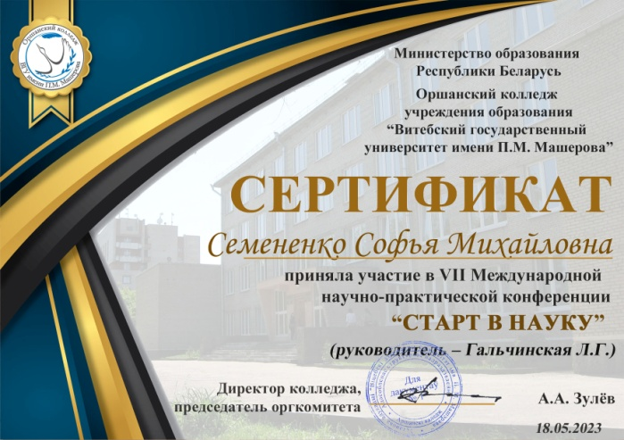
18 мая 2023 года в Оршанском колледже ВГУ имени П.М.Машерова состоялась VII Международная научно-практическая конференция студентов и обучающихся «Старт в науку».
Конференция проводилась с целью привлечения учащихся и студентов к научно-исследовательской деятельности.
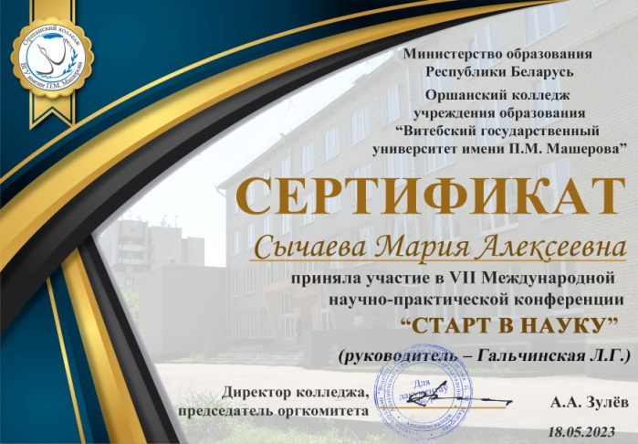
В рамках конференции работа секций была организована по пяти направлениям, в которых, под руководством педагогов, приняли участие и студентки Константиновского педагогического колледжа: Семененко Софья, Сычева Мария и Фоломина Дарья.
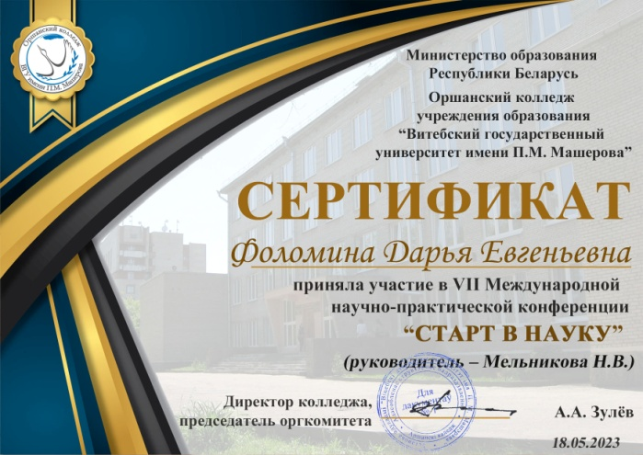
Конференция прошла в интересном ключе: все участники показали свой профессионализм, грамотно представили доклады и ответили на вопросы жюри. Оценивало работы участников жюри из числа профессорско-преподавательского состава ВГУ имени П.М. Машерова.
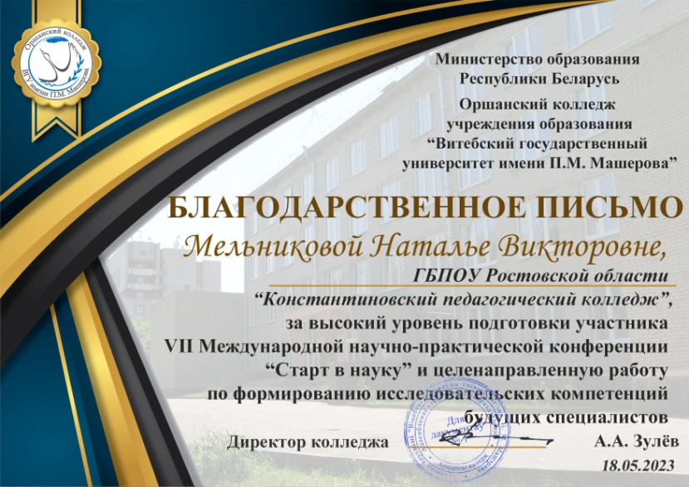
По итогам конференции обучающиеся были награждены сертификатами, а преподаватели Мельникова Н.В. и Гальчинская Л.Г. благодарственными письмами за высокий уровень подготовки участников.

